제1회 주니어 SW 창작대회 참여 안내

- 학교 리플렛 신청
□ 내 용 : 학교, 교육기관에서 리플렛을 신청 하시면, 학교에
붙일 수 있는 공식 포스터와 리플렛을 학교로
보내 드립니다.
□ 신청 기간 : 7.9 ~ 7.31 (매주 금요일 취합 후 발송)
□ 리플렛 신청 : http://goo.gl/forms/fPYJ9FuvU1

2. 지도교사 워크샵
□ 대 상 : 전국 S/W 관심 교사 누구나 (선착순 100명)
□ 일 정 : 초등 7.20(월) 14:00-17:00
중고등 7.21(화) 14:00-17:00
□ 장 소 : 삼성전자 서초사옥 (강남역)
□ 내 용 :
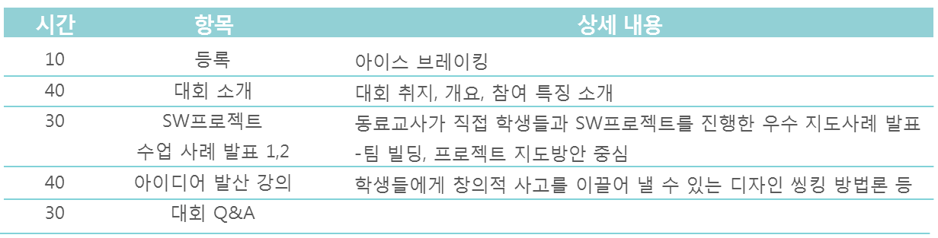
□ 절 차 :
- 참여 여부 신청 (~7/15) → 신청 교사에게 공문 발송(7/17)
→ 워크숍 진행 (7/20, 7/21)
□ 참여 신청 : http://goo.gl/forms/4SHI5sXDOu
* 워크샵 참여와 대회 참가는 관계 없습니다.
지도교사 워크샵 자료는 홈페이지에서 제공 예정 입니다.

- 지도교사를 위한 밴드 운영
□ 내 용 : 대회 운영 외에 학생들 지도에 대한 궁금한 점,
동료교사와 나누고 싶은 노하우를 대회 공식 밴드에서
공유 부탁 드립니다.
멘토 교사 6명이 실시간으로 멘토링 해드립니다.

□ 밴드 참여: http://band.naver.com/n/GWPZLFXv

- 예선 접수
□ 방 법 : 참여를 희망하는 교사 또는 학생이 개별적으로
온라인 지원사이트에서 지원
□ 접 수 : http://www.juniorswcup.com

- 以 上 -

